***T3_P4 - DWEC***

**Nombre:**

**EJERCICIO 1:**

En esta tarea trabajaremos con los atributos HTML.

* Crea un archivo ***index.html.***
* Crea un archivo ***main.js*** y añádelo al fichero ***index.html.***
* Inserta estas dos líneas de código:

<link href="https://cdn.jsdelivr.net/npm/bootstrap@5.2.3/dist/css/bootstrap.min.css" rel="stylesheet" />

<link href="https://getbootstrap.com/docs/5.2/assets/css/docs.css" rel="stylesheet"/>

* Debes implementar toda la lógica necesaria en javascript para crear el mismo árbol DOM que se crearía con la siguiente estructura html:

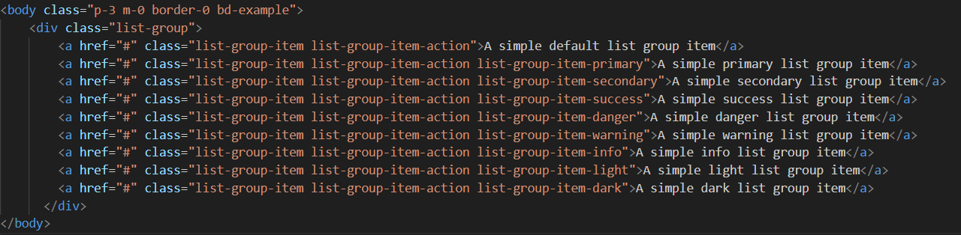

* La salida al ejecutar el Live Server debe ser como la siguiente imagen:

